1.9.1 Чи можна проаналізувати вимушені коливання математичного маятника під дією короткого сильного удару за методом інтеграла Фур*є? Відповідь обґрунтуйте.

Не можна. Це суперечить принципу суперпозиції, на якому базується інтеграл Фур’є.

1.9.2 Які труднощі виникають при аналізі вимушених коливань нелінійного осцилятора (порівняно з лінійним)?

1.9.3 Опишіть механізм обмеження амплітуди вимушених коливань на резонансній частоті малих коливань для осцилятора з кубічною не лінійністю.

Якщо в рівняння для амплітудно-частотних характеристик ($I\left[d^{2}+{\left(ξ+γ\right)}^{2}\right]=F^{2}$) прирівняти параметр дисипації d до нуля, то отримаємо: $I{\left(ξ+γI\right)}^{2}=F^{2}$. Якщо покласти ще амплітуду зовнішньої сили нулю, то матимемо: $ξ=-γI$. Отримане рівняння пов’язує між собою частотне розстроювання та амплітуду власних коливань, тобто визначає закон неізохронності осцилятора. У випадку точного резонансу на частоті малих коливань (тобто $ξ=0$) амплітуда коливань не прямує до нескінченності, а є обмеженою: $I={\left(\frac{F}{γ}\right)}^{\frac{2}{3}}$. Отже, механізм обмеження коливань в даному випадку пов’язаний з не лінійністю, а точніше з неізохронністю системи. Зростання амплітуди коливань (у випадку резонансу) призведе до нелінійного зсуву власної частоти і, отже, до появи нелінійного розстроювання між власною частотою та частотою зовнішньої сили. Це нелінійне розстроювання і обмежуватиме амплітуду коливань.

1.9.4 Якісно поясніть ефект гістерезису при нелінійному резонансі.

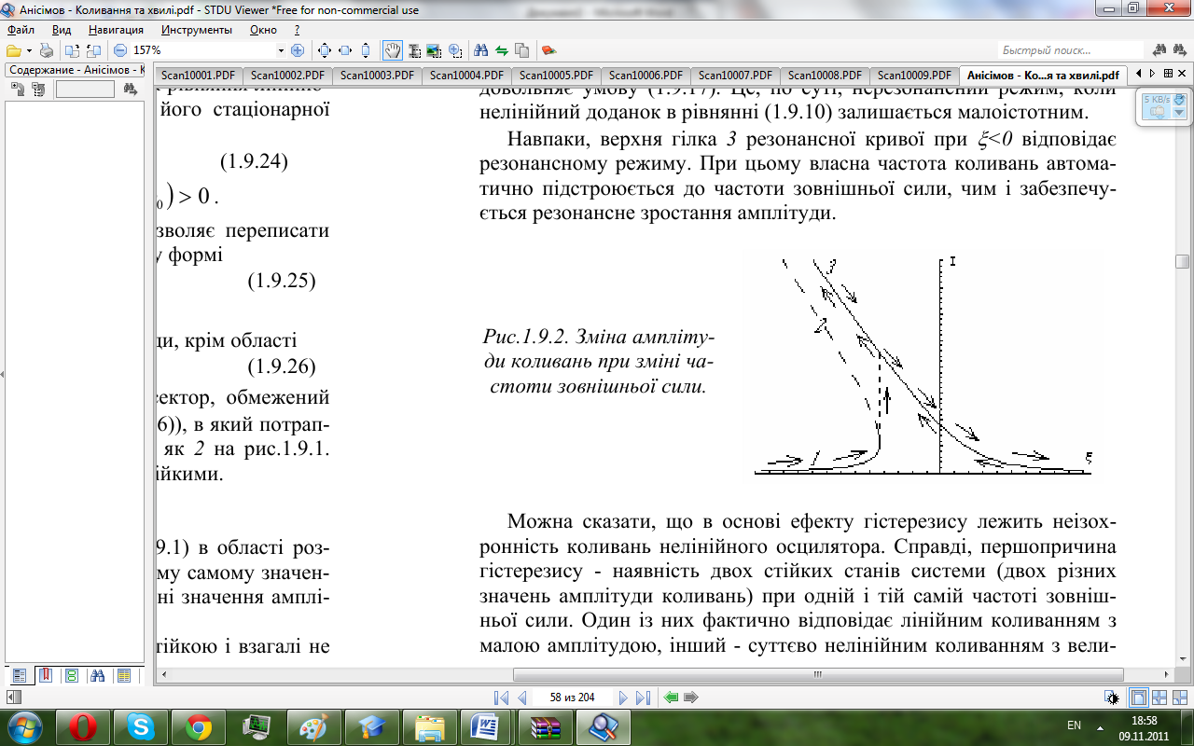Явище гістерезису полягає в тому, що стан системи залежить від її передісторії. У випадку нелінійного осцилятора гістерезис проявляється в тому що, на високих частотах вимушуючої сили, набагато більших за резонансну частоту системи, сигнал значно послаблюється і доданки вищих ступенів ніж лінійн майже не впливають на розвязок, отже коливання майже гармонічні.( гілка 1.) На менших частотах з приближенням до резонансу зовн сила створює великий відгук і нелінійні ефекти стають значними відбув перехід на (гілку 3), де с-ма залишаеться при будь яких подальших змінах частоти. В гілці 3 на частотах вищих за резонансну в системі відбув нелінійний резонанс( із-за не ізохронності коливань )тобто с-ма буде підстроювати свою частоту нелінійних коливань, до частоти коливань зовнішньої сили.

1.9.5 Якими факторами визначається верхня межа смуги гістерезису на резонансній кривій нелінійного осцилятора?

1.9.6 Чи існуватиме область гістерезису на амплітудно-частотній характеристиці дисипативного осцилятора з квадратичною не лінійністю?

Існуватиме! Але члени треба брати до другого порядку мализни, щоб була не ізохорність. В основі ефекту гістерезису лежить не ізохорність коливань нелінійного осцилятора. Не ізохорність обов’язково притаманна нелінійним осциляторам. Не ізохорність – це відмінність власної частоти коливань від w0. Для осцилятора з нелінійністю не парного порядку не ізохорність з’являється вже в першому порядку мализни. Якщо ж нелінійність парного порядку то, не ізохорність з’явиться в розрахунках із точністю до другого порядку мализни.

1.9.7 Порівняйте між собою сім*ї резонансних кривих для моделі Дюффінга, побудовані для d = const і різних значень F та при F = сonst і різних d.

1.9.8 Якісно поясніть, чому за малих амплітуд зовнішньої сили на резонансній кривій у моделі Дюффінга відсутня область гістерезису.

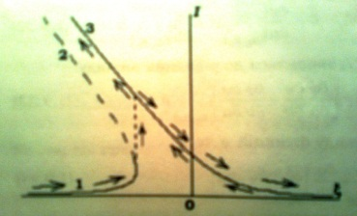Гілка 1 відповідає нерезонансному режиму, коли нелінійний доданок у рівнянні $I\left[d^{2}+{\left(ε+γI\right)}^{2}\right]=F^{2}$ (d=0) залишається малоістотним. Верхня гілка 3 резонансної кривої при $ε<0$ відповідає резонансному режиму. Можна сказати, що в основі ефекту гістерезису лежить коливань нелінійного осцилятора. Справді, першопричина гістерезису-наявність двох стійких станів системи(двох різних значень амплітуди коливань) при одній і тій самій частоті зовнішньої сили. Один із них фактично відповідає лінійним коливанням з малою амплітудою, інший-суттєво нелінійним коливанням з великою амплітудою, коли за рахунок неізохронностівласна частота підстроюється до частоти зовнішньої сили.

Максимальна інтенсивність коливань обмежуватиметься наявністю дисипації на рівні $I_{max}=({\frac{F}{d})}^{2}$. Для такої амплітуди нелінійне розстроювання власної частоти становитиме величину $ε_{max}=-γ{(\frac{F}{d})}^{2}$. Гістерезис існуватиме лише для розстроювань $ε_{max}<ε<ε_{0}$. Ця нерівність не задовольнятиметься при жодних розстроюваннях , якщо $\left|ε_{0}\right|=3γ^{\frac{1}{3}}({\frac{F}{2})}^{\frac{2}{3}}>\left|ε_{max}\right|\sim γ{(\frac{F}{d})}^{2}$ або $F<F_{cr}$, $F_{cr}\sim \sqrt{{d^{3}}/γ}$. Таким чином, за малих амплітуд зовнішньої сили, коли нелінійними доданками в рівнянні $I\left[d^{2}+{\left(ε+γI\right)}^{2}\right]=F^{2}$ можна знехтувати, гістерезис не виникає, а резонансна крива практично не відрізняється від лінійного випадку.

1.9.9 Користуючись фазовим портретом вільних коливань нелінійного осцилятора з кубічною не лінійністю, поясніть якісно, до яких амплітуд вимушених коливань модель Дюффінга залишається справедливою.

1.10.1 Чи можна реалізувати резонансний режим нелінійного осцилятора, маючи джерело зовнішньої періодичної сили із фіксованою частотою?

Неможливо. У нелінійному осциляторі, навіть якщо частота вимушуючої сили буде рівна частоті власних коливань системи, і виникне явище резонансу(амплітуда почне зростати), то значне зростання амплітуди приведе до того, що почне проявлятися явище не ізохронності коливань(частота власна вже буде залежати від амплітуди коливань). Тому частота зовнішньої сили, яка є сталою, вже стане розстроєною відносно власної частоти осцилятора, і умови резонансу порушаться.

1.10.2 У чому полягає відмінність між коливаннями нелінійного консервативного осцилятора навколо ріних точок, що відповідають суто вимушеним коливанням, за наявності гістерезису?

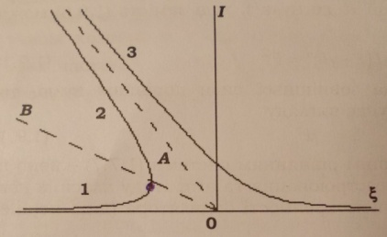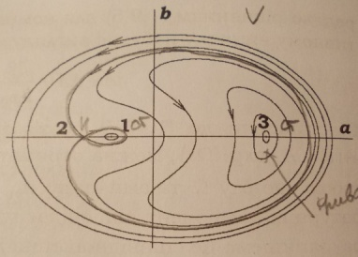Стаціонарні точки 1-3 відповідають відповідним точкам на резонансній кривій. Стійким гілкам відповідають центри, нестійким сідло. «Фазові траєкторії» у малому околі точки 1 – це звичайні лінії биття. При наближенні до внутрішньої петлі сепаратриси вони втрачають свій лінійний характер і стають ангармонічними. Траєкторії навколо т. 3 відповідають фазовим коливанням (аналог биттів, амплітуда яких залежить від початкового відхилення системи від стану суто вимушених коливань). При малих відхиленнях від режиму суто вимушених коливань їх форма майже гармонічна. За межами зовнішньої петлі сепаратриси реалізується режим «майже вільних» коливань.

1.10.3 За яких початкових умов у нелінійному консервативному осциляторі, на який діє гармонічна сила, встановлюється режим суто вимушених коливань?

1.10.4 Зобразіть аналог фазового портрета для квадратурних компонент коливань нелінійного слабкодисипативного осцилятора під дією гармонічної зовнішньої сили на межі ділянки неоднозначності резонансної кривої та на ділянці однозначності.

1.10.6 Якісно зобразіть зміну квадратурних компонент із часом для різних типів фазових траекторій на малюнку

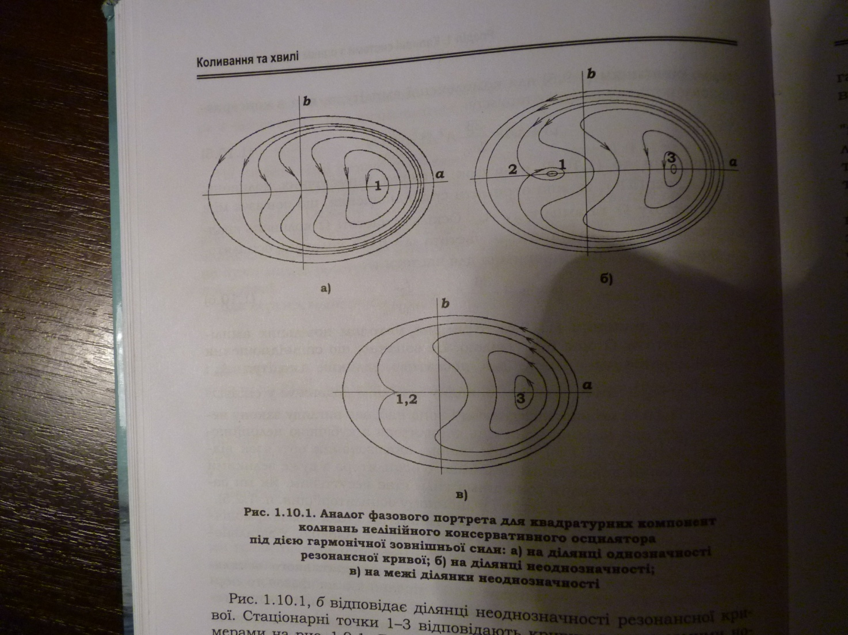1.10.5 Зобразіть аналог фазового портрета для квадратурних компонент коливань нелінійного сильнодисипативного осцилятора під дією гармонічної зовнішньої сили на різних ділянках резонансної кривої.

1.11.1 За яких умов можливий нелінійний резонанс на половинній гармоніці власної частоти осцилятора? Опишіть його механізм.

1.11.2 Опишіть механізм резонансу на третій гармоніці для осцилятора з квадратичною не лінійністю.

1.11.3 Резонансу якого порядку в осциляторі з квадратичною не лінійністю відповідає друга зона нестійкості рівняння Матьє?

1.11.4 На яких частотах в осциляторі з квадратичною не лінійністю можливі резонанси другого порядку за параметром не лінійності?

1.11.5 Яка не лінійність потрібна при виникненні резонансу з k0=2, l0=3?

Загальна формула $K×ω=L×p$

Підставляємо $K:=2, L:=3 => p=2×\frac{ω}{3}$

Або (k+1)ω-L*p=ω => 3ω-3p=ω => формально тут 6 доданків, тому необхідна нелінійність 6-го ступеня(але у другому наближенні такий резонанс можливий вже для кубічної нелінійності)

1.11.6 Поясніть відмінність у механізмі виникнення резонансів на вищих гармоніках і на субгармоніках.

На вищих гармоніках: Спочатку нелінійні доданки породжують другу або третю гармоніку зовнішньої сили, а вона в свою чергу створює резонанс на частоті власних коливань.(пр. p=w/2, квадратична не лінійність породить коливання на частоті 2p, яка є резонансною для нашої системи)

На субгармоніках: Резонанс виникає внаслідок утворення комбінаційних частот при взаємодії частоти зовнішньої сили з частотою системи, ця частота в свою чергу дорівнює власній, звідси і резонанс (пр. різницева частота p-w для квадратичної не лінійності, коли p=2w)

1.12.1 Чому поведінка системи з великою кількістю ступенів вільності може стати непередбачуваною?

Коли ідеться про порівняно прості системи з невеликим числом ступенів вільності, то прийнято було вважати, що поведінка таких систем (принаймні, за межами квантової механіки, де всі процеси мають принципово ймовірнісний характер) є цілком передбачуваною. Насправді останнє міркування є справедливим лише для стійких систем, у яких сусідні точки фазового простору з часом не розбігаються (див. розділ 1.11). Коли ж система є нестійкою, ситуація змінюється. Справді, початкові умови завжди відомі нам з певною скінченою точністю. Поведінку системи можна вважати передбачуваною лише тоді, коли початкова невизначеність з часом не зростає. Але для нестійких систем (наприклад, лінійний осцилятор з від’ємним квадратом частоти або з від’ємною дисипацією, рис.1.13.1) ця умова порушується. В результаті невизначеність з часом зростає і може стати як завгодно великою.

**

*Рис.1.13.1. Розбігання сусідніх зображувальних точок: а – лінійний осцилятор з від’ємним квадратом частоти, первісно точки знаходилися по різні боки від сепаратриси; б - лінійний осцилятор з від’ємною дисипацією.*

Зазначимо, що причиною розбігання зображувальних точок для маятника з від’ємним квадратом частоти (рис.1.13.1а) є розташування цих точок у початковий момент часу по різні боки від сепаратриси, а для маятника з від’ємною дисипацією (рис.1.13.1б) - обумовлене від’ємною дисипацією зростання амплітуди коливань з часом.

1.12.2 Яка мінімальна кількість ступенів вільності потрібна для того, щоб поведінка системи могла стати стохастичною? Відповідь обґрунтуйте.

Для того, щоб можна було говорити про стохастичну поведінку системи і описувати її в термінах теорії ймовірності, треба, щоб вона характеризувалася деякими середніми величинами, а для цього її рух має бути фінітним. Поєднання нестійкості із фінітністю руху (або, що те саме, обмеженістю області фазового простору, в якій відбувається еволюція системи) і приводить до непередбачуваної поведінки.

Оскільки фазові траєкторії не можуть перетинатися, на фазовій площині (тобто для системи з одним ступенем вільності) поєднання нестійкості і обмеженості руху виявляється неможливим. Для цього необхідний принаймні тривимірний фазовий простір, тобто система щонайменше з півтора ступенями вільності.

Приклад такої системи ми вже розглядали - це коливання консервативного математичного маятника в околі сепаратриси під дією малої зовнішньої сили.

1.12.3 Чи може лінійна система демонструвати непередбачувану поведінку? Відповідь обґрунтуйте.

1.12.4 Чому гамільтонівські системи з одним ступенем вільності завжди є інтрегровними?

Гамільтонівські системи з однім ступенем вільності завжди є інтегрованими, оскільки у них завжди можна перейти до змінних дія-кут(для гамільтонівських систем(не для всіх) можна таким чином підібрати узагальнені координати θi та узагальнені імпульси Ii , що функція гамільтона буде залежати лише від останніх $H=H(\overline{I})$ (тут і нижче $\overline{I}=\left\{I_{1},I_{2},…,I_{n}\right\}$, $\overline{θ}=\left\{θ_{1},θ_{2},…,θ_{n}\right\}$). Щоб однозначно задати змінні ($\overline{I}$, $\overline{θ}$), вимагають також, щоб на періоді відповідних коливань усі θi змінювалися на 2π. Тоді величини ($\overline{I}$, $\overline{θ}$) називають змінними дія-кут, а відповідні системи – повністю інтегрованими).

1.12.5 Поясніть механізм взаємного впливу амплітуди частоти в процесі фазових коливань.

Нелінійний осцилятор є не ізохронним, тому зміна амплітуди його коливань має призводити до зміни їхньої частоти. Цей проце і описує рівняння: $\frac{d}{dt }= k_{0 }ω^{΄}$ ΔI (в лівій частині стоїть похідна від перенормованої фази, тобто зсув частоти коливань, а права частина пропорційна добутку зміни дії на параметр неізохронності ${ ω}^{΄}$). І навпаки, зміна власної частоти коливань призводить до зміни розстроювання між нею та частотою зовнішньої сили, що у свою чергу, спричиняє зміну амплітуди коливань. Цей процес описується рівнянням : : $\frac{d}{dt }ΔI=εk_{0 }{V_{0 }(I_{0 })sin⁡()}^{}$

1.12.6 Які вимоги приводять до появи умови помірної не лінійності при аналізі фазових коливань?

При розгляді стохастичних коливань нелінійного консервативного осцилятора під дією зовнішньої періодичної сили, ми відкинули нерезонансні доданки в гамільтоніані, тому відносна ширина резонансу за частотою має бути малою:

$$\frac{∆ω_{с}}{ω_{0}}\sim \frac{\sqrt{ε\left|ω^{'}\right|V_{0}(I_{0})}}{ω_{0}}\sim \sqrt{\frac{ε}{ω_{0}^{2}}\frac{αω_{0}}{I_{0}}ω_{0}I_{0}}=\sqrt{αε}≪1$$

Також при розрахунках, користуючись мализною відносної ширини резонансу за дією, ми заміняли $V_{0}\left(I\right) на V_{0}(I_{0})$, тому слід вимагати виконання умови:

$$\frac{∆I_{с}}{I_{0}}\sim \frac{1}{I_{0}}\frac{\sqrt{εV_{0}(I_{0})}}{|ω^{'}|}\sim \sqrt{\frac{ε}{I_{0}^{2}}\frac{I_{0}}{αω_{0}}ω_{0}I_{0}}=\sqrt{\frac{α}{ε}}≪1$$

Об’єднуючи дві вищезгадані нерівності отримаємо подвійну нерівність:

$$\sqrt{ε}≪\sqrt{α}≪\frac{1}{\sqrt{ε}}$$

Це і є умова ***помірної нелінійності.***

1.12.7 Коли вимушені коливання осцилятора з квадратичною не лінійністю можуть стати непередбачуваними? У чому виявлятиметься їхня непередбачуваність?

1.12.8 Чому перекриття нелінійних резонансів приводить до непередбачуваної поведінки осцилятора?

Якщо відношення ширини резонансу до відстані між сусідніми резонансами (параметр перекриття резонансів $K=\frac{Δω_{c}}{δω}$) більше або дорівнює 1 ($K≥1$), то рух системи різко ускладнюється: відбуваються одночасно два резонансні коливання (з великими амплітудами), причому принцип суперпозиції не справджується через нелінійність системи. Розвивається нестійкість, що супроводжується розбіганням сусідніх зображувальних точок. Внаслідок цього мала зміна початкових умов у системі призводить, до суттєвої зміни її руху в наступні моменти часу. В результаті поведінка системи стає непередбачуваною. Говорять, що рух динамічної cистеми стає стохастичним.

1.12.9 У якій області параметрів вимушені коливання консервативного осцилятора з кубічною не лінійністю можуть стати непередбачуваними? У чому полягатиме непередбачуваність?

Розглянем рух кульки в гармонічному потенціальному рельєфі, на яку діє зовнішня слабка сила. Коливання можуть стати непередбачуваними коли кулька розташована поблизу максимуму потенціалу (точка 2), іншими словами, в фазових траекторіях поблизу сепаратриси. За певних умов зовнішня сила може підштовхнути кульку, і вона перекотиться в сусідню потенціальну яму. Реалізація цього сценарію залежить від початкових умов і чутлива до їх зміни. Оскільки початкові умови ніколи не відомі точно, то це й означає непередбачуваність поведінки системи. Якщо почекати достатньо довгий час, то можемо виявити кульку на як завгодно великій відстані від початкового положення.

1.12.10 Чи завжди в околі сепаратриси вільних коливань, що проходить через сідло, при дії на таку систему періодичної зовнішньої сили задовольнятиметься критерій Чирікова?

Ні, не завжди. Він не буде виконуватися в максимумі потенціалу коливань, якщо такий максимум в системі один.( ширина резонансу порядку величини петлі сепаратриси, відстань між сусідніми максимами у даному випадку прямує до нескінченності =>параметр перекриття резонансів є відношенням типу нескінченність на нескінченність, отже, невизначений => критерій не виконується; коли максимумів 2 та більше, відстань між сусідніми максимами скінчена і параметр перекриття резонансів = відношенню нескінченності на якесь скінченне число => К є визначеним і точно більшим за 1 => критерій виконується).

1.12.11 Чому на фазовому портреті фазових коливань поблизу сепаратриси завжди існує стохастичний шар?

В сідлі( місці перетину сепаратрис) час перебування зображувальної точки дуже великий, тому за цей час виникають випадкові процеси, які починають відігравати провідну роль. За рахунок цих випадкових процесів зображувальна точка може зміститись в область з іншим типом руху, траєкторія якого утворює стохастичний шар.

1.12.12 У яких випадках урахування нерезонансних доданків у потенціалі збурення є принциповим?

1.13.1 Чи залежать коливання у автогенераторі Ван-дер-Поля від початкових умов? Відповідь обґрунтуйте.

Властивості коливань в автогенераторі Ван-дер-Поля **мало залежать від початкових умов** і визначаються властивостями самої системи.

*Ступінь залежності коливань від початкових умов визначається режимом самозбудження автогенератора.*

**а) Мякий режим самозбудження –** режим, коли за виконання умови самозбудження амплітуда коливань зростає від як завгодно малого початкового значення.

Розглянемо фазовий портрет автогенератора із **м’яким режимом самозбудження** (рис.1).

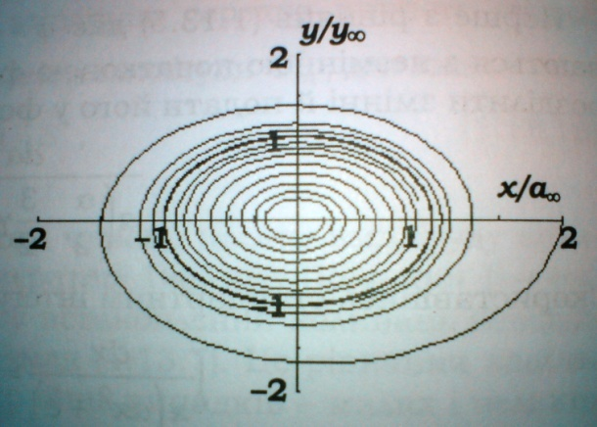При малих амплітудах коливань $(α<α_{∞})$ амплітуда коливань зі часом повільно зростає, тому відповідна фазова траєкторія матиме вигляд спіралі, що розкручується.

$$(α>α_{∞})$$

$$(α<α_{∞})$$

При великих амплітудах $(α>α_{∞})$, коли амплітуда коливань повільно спадає, фазова траєкторія – це спіраль, що скручується.

Еліпс ${(\frac{x}{α_{∞}})}^{2}+({\frac{y}{y_{∞}})}^{2}=1$,що розділяє області зростання та спадання коливань, виступає в ролі сепаратриси, точніше, **стійкого граничного циклу** на фазовій площині.

Існування стійкого граничного циклу означає, *що в деякому діапазоні початкових умов незалежно від їх конкретного значення в системі з часом будуть установлюватися періодичні коливання.* По суті, це й означає, що така система є автогенератором.

**Примітка: $α_{∞}$**  *- амплітуда стаціонарних коливань, що встановлюються в автогенераторі незалежно від їхньої початкової амплітуди.*

**б) Жорсткий режим самозбудження –** режим, коли малі коливання згасають, і лише при перевищенні деякого критичного значення початкової амплітуди в системі встановлюються автоколивання.

Розглянемо фазовий портрет автогенератора із **жорстким режимом самозбудження** (рис.2). 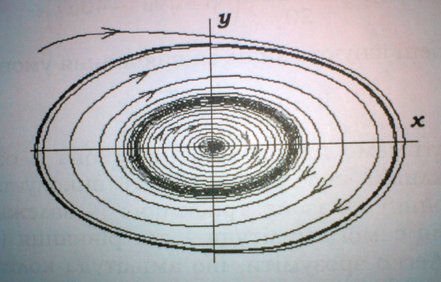

**А2**

**А3**

Стаціонарному значенню амплітуди *А3* на фазову портреті відповідає **стійкий граничний цикл**, до якого сходяться фазові траєкторії з області амплітуд *А > A2*. Якщо ж *А < A2*, амплітуда коливань з часом спадатиме до нуля, якому відповідає стійкий фокус. Еліпс, що відповідає амплітуді *А2*, являє собою **нестійкий граничний цикл**.

**Стійким граничним циклом** на фазовій площині називають замкнену фазову траєкторію, до якої асимптотично прямують усі фазові траєкторії з деякого її околу при $t →+∞$. Аналогічну траєкторію, до якої прямують усі фазові траєкторії з деякого її околу при $t →-∞$, називають **нестійким граничним циклом**.

**Примітка:** А2, А3 – амплітуди, що є розв’язком апроксимованого рівняння Релея за методом повільних амплітуд.

***Отже, у жорсткому режимі самозбудження, на відміну від м’якого режиму, коливання суттєво залежать від початкових умов, що є типовим для нелінійних систем.***

1.13.2 Чи можливе встановлення коливань у генераторі Ван-дер-Поля за відсутності активного опору в контурі? Відповідь обґрунтуйте.

Так можливе, просто зміниться коефіцієнт α у рівнянні Релея $\ddot{x}-\left(α-γ{\dot{x}}^{2}\right)\dot{x}+{ω_{0}}^{2}x=0$, який дорівнював $α= \frac{MS}{LC}-\frac{r}{L}$ і в результаті зміняться усі параметри залежні від α.

1.13.3 Чи може існувати граничний цикл на фазовому портреті консервативної системи? Відповідь обґрунтуйте.

1.13.4 На фазовому портреті існує кілька вкладених граничних циклів. Чи можуть усі вони бути стійкими?

Ні, оскільки траєкторії ідуть з нестійкого циклу у стійкий. Якщо маємо два вкладених стійких цикли, то тоді незрозуміло, що знаходиться між ними, тобто звідки до них ідуть траєкторії.

1.13.5 Коли рух системи формально можна розділити на швидкий і повільний? Яким випадкам вони відповідають?

Для цього необхідно розглянути генератор Ван-дер-Поля в м’якому режимі самозбудження який описується рівнянням Релея ($\ddot{x}-\left(α-γ{\dot{x}}^{2}\right)\dot{x}+ω_{0}^{2}x=0$), а саме в режимі релаксаційних коливань ($α≫ ω_{0}$). У такому випадку рівняння Релея набуде вигляду:

$μ\frac{d^{2}ξ}{{dτ}^{2}}-\left[1-{\left(\frac{dξ}{dτ}\right)}^{2}\right]\frac{dξ}{dτ}+ξ=0$, де $ξ=\frac{ω_{0}^{2}γ^{1/2}}{α^{3/2}}x, τ=\frac{ω_{0}^{2}}{α}t, μ≡{\left(\frac{ω_{0}}{α}\right)}^{2}≪1$.

У даному рівнянні малий параметр $μ$ стоїть при старшій похідній. Ділянкам повільного руху відповідає випадок $μ=0$ (старшою похідною нехтуємо), а ділянкам швидкого руху відповідає $μ≠0 (μ≪1$) (похідна відіграє провідну роль).

1.13.6 До якого класу особливих точок належить початок координат на фазовому портреті релаксаційного автогенератора? Відповідь обґрунтуйте.

1.13.7 Частина фазових траєкторій релаксаційного автогенератора може наближено вважатися вертикальними прямими. Для яких областей фазової площини це наближення виконується найкраще? Де воно порушується?

Частина фазових траєкторій релаксаційного автогенератора може наближено вважатися вертикальними прямими в межах траєкторій швидкого руху. Найкраще наближення виконується в областях далеких від фазової площинин. В околі фазової траєкторії повільного руху наближення порушується.

1.13.8 Як встановлюється напрямок швидкого руху на фазовому портреті релаксаційного автогенератора?

1.13.9 Якісно зобразіть фазовий портрет автогенератора Ван-дер-Поля для випадку, проміжного між режимами майже гармонічних і релаксаційних коливань.

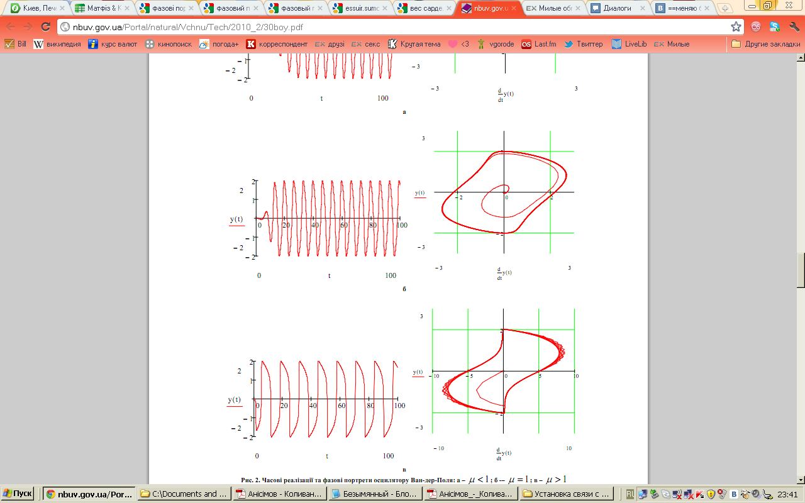

Випадок проміжний між режимами майже гармонічних і релаксаційних коливань – це істотно негармонійні коливання. (μ=1)

1.13.10 Як змінюватиметься спектр усталених коливань автогенератора Ван-дер-Поля при переході від квазігармонічного до релаксаційного режиму?

1.13.11 Чи залежить форма автоколивань, що встановлюються в автогенераторі Ван-дер-Поля, від їх початкового інкременту? Відповідь обґрунтуйте.

1.13.12 Чи є генератор Ван-дер-Поля не ізохронним?

1.13.13 Поясніть чому вибором робочої точки можна перевести генератор Ван-дер-Поля з релаксаційного у квазігармонічний режим.

Підібравши робочу точку транзистора в найбільш лінійній ділянці та параметри схеми таким чином, щоб дисипативний член мав суттєвий характер( ) маємо автогенератор в режимі релаксації. Його розв’язок за рахунок лінійності проводиться методом малих амплітуд. Підвищівши напругу на затворі (вібравши робочу точку за межами лінійності) починає давати вплив нелінійний доданок та зміна крутості транзистора від амплітуди. Це є квазігармонічним режимом.

1.13.14 На фазовому портреті автогенератора з жорстким режимом самозбудження нестійкий граничний цикл міститься всередині стійкого. Чи можуть вони розташуватись навпаки?

Фактично такий режим існує лише за випадку іншої робочої точки, проте для методів якісного аналізу це буде автогенератор в режимі квазілінійних коливать. Для нього дійсно є стійкий цикл (всі фазові траєкторії прямують до еліпса при ), що знаходиться всередині нестійкого (еліпс при ). Це якщо початкова амплітуда . При маємо нестійку особливу точку типу фокус в центрі координат. Описані особливі точки фазового портрету автогенератора дійсно відповідають умовам питання.

Проте для випадку жорсткого збудження автогенератора дійсно обирається така робоча точка, що близька до запираючої напруги. Тому існує стаціонарна фазова траекторія, як відповідає режиму автогенерації. Нестаціонарна орбіта фактично є граничним випадком, коли згасання при запираючій робочій точки відповідає рівню вкачування енергії і є роздільною між стаціонарними орбітам.

1.13.15 Якісно зобразіть фазовий портрет релаксаційного автогенератора з жорстким самозбудженням.

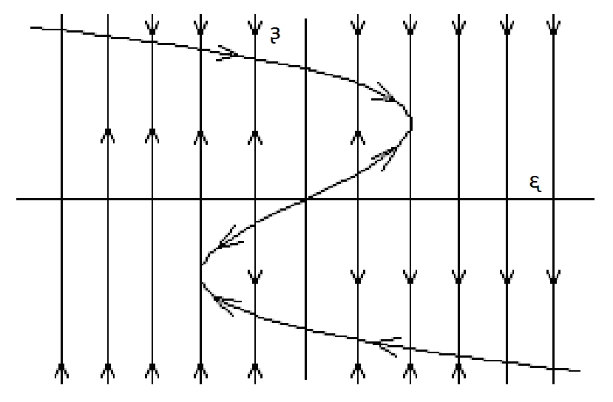 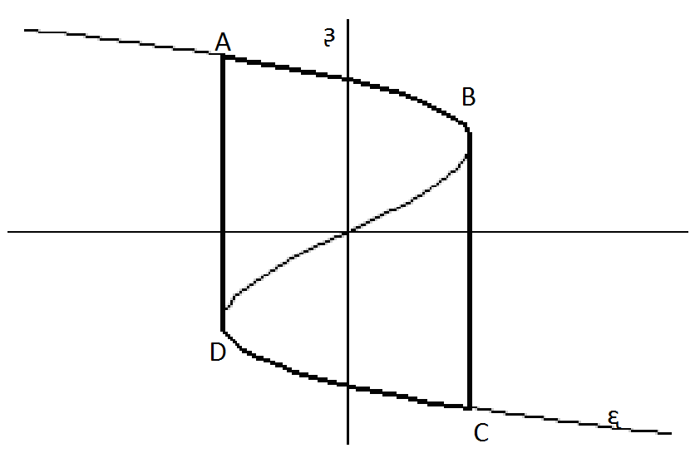

а) б)

Фазовий портрет автогенератора в релаксаційному режимі:

а) траєкторії швидкого та повільного руху; б) граничний цикл

зображувальна точка, яка потрапила в точку В (рис. б), опиниться на траєкторії швидкого руху й рухатиметься по ній до точки С. Потім по траєкторії повільного руху вона досягне точки D, а з неї по траєкторії швидкого руху перестрибне в точку А і по траєкторії повільного руху знову досягне точки В, сформувавшитим самим граничний цикл АВСD.

1.14.1 Опишіть схему дослідження стійкості резонансних кривих у задачі про вимушену синхронізацію автогенератора.

Для того, щоб дослідити стійкість положення рівноваги, досить розглянути поведінку малих відхилень цього положення. Там де резонансні криві є стійкими матиме місце ефект вимушеної синхронізації- в контурібудуть присутні лише коливання на частоті зовнішньої сили. У випадку малих амплітуд зовнішньої сили F¬¬¬m< 4/27. Дослідження системи стійкості буде таке аме як і для моделі Дюфінга.

Схема для моделі Дюфінга. Повертаємось до нестаціонарного вкороченого рівняння=>

Замість комплексної амплітуди вводимо 2 дійсні=>Прирівнюємо окремо дійсні та уявні частини,=> отримуємо систему, лінеаризуємо її,=> переписуємо рівняння , яке формально можна розглядати як рівняння лінійного дисипативного осцилятора.

1.14.2 Який зміст понять малої та великої амплітуд зовнішньої сили в задачі про вимушену синхронізацію автогенератора?

1.14.3 Побудуйте й поясніть графіки залежності амплітуди і частоти биття в автогенераторі від розстроювання для проміжних значень амплітуди зовнішньої сили.

1.14.4 Якісно поясніть особливості ефекту вимушеної синхронізації для великих амплітуд зовнішньої сили.

У межах квазілінійної теорії зростання коливань у контурі призводить до зменшення середньої крутості і, як наслідок, до порушення амплітудної умови самозбудження. За наявності джерела зовнішньої змінної напруги в контурі відбуватимуться коливання на двох частотах – на власній частоті контуру і на частоті зовнішньої напруги. Якщо коливання під дією зовнішньої напруги будуть достатньо великими, то відповідне значення середньої крутості може виявитись меншим від критичного значення , й автоколивання зірвуться. Цей ефект називають вимушеною синхронізацією автогенератора, або нав’язуванням частоти. При великих амплітудах вихід за межі смуги вимушеної синхронізації означає перетворення стаціонарної точки на фазовій площині (a, b) зі стійкого фокусу на нестійкий, який оточений стійким граничним циклом.

1.14.5 Зобразіть епюри коливань у контурі автогенератора при виході з режиму вимушеної синхронізації для випадків малої та великої зовнішньої сили.

1.14.6 За яких умов можлива вимушена синхронізація автогенератора на половинній частоті автоколивань? Опишіть її механізм.

1.14.7 Завищує чи занижує наближена формула **Ξ=2Fm** справжню ширину смуги вимушеної синхронізації для малих амплітуд зовнішньої сили?

1.15.1 Чому фазові траєкторії генератора шуму КПР виявляються незамкненими?

1.15.2 Як змінюватиметься спектр коливань генератора шуму КПР при зростанні взаємної індуктивності котушок?

1.15.3 Чи можна пояснити непередбачувану поведінку генератора шуму КПР без урахування ємності тунельного діода? Відповідь обґрунтуйте.

1.15.4 Як виглядав би фазовий портрет генератора шуму КПР без урахування ємності тунельного діода?

1.15.5 Поясніть якісно, чому при дуже великих інкрементах генератор шуму КПР переходить у режим релаксаційних коливань.

За дуже великих значень α, коли уявні розміри граничного циклу на поверхні А стануть значно більшими за розміри ділянки не монотонності вольт-амперної характеристики діода, стохастичний режим зникне, і система стрибкоподібно перейде в режим регулярних релаксаційних коливань.

1.15.6 Чи можливий у моделі Дюффінга режим стохастичних коливань? Відповідь обґрунтуйте.

1.15.7 Чи можлива взагалі хаотична динаміка в автогенераторі під дією зовнішньої періодичної сили? Відповідь обґрунтуйте.